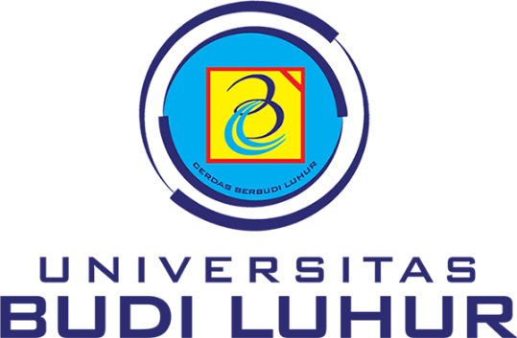

SERTIFIKAT
No. 120/FIS/HI/081/10/2023

diberikan kepada

Dona Pratama Jonaidi, MH
atas kesediaannya menjadi NARASUMBER
Mata Kuliah Ilmu Hukum sebagai Dosen Tamu Program Studi Ilmu Hubungan Internasional, Fakultas Ilmu Sosial dan Studi Global,
Universitas Budi Luhur pada Senin, 16 Oktober 2023. Tema “Aliran – Aliran dalam Ilmu Hukum: Aliran yang Berlaku di Indonesia serta Tata Kelola Hukum di Indonesia

Jakarta, 30 Oktober 2023
Ketua Program Studi Hubungan Internasional

Anggun Puspitasari, M.Si

